**HTX**

**Odense Tekniske Gymnasium**

**Bæredygtighed i skoledagen**

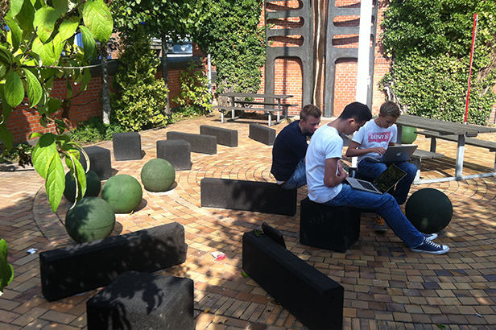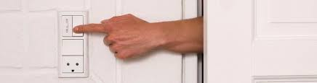

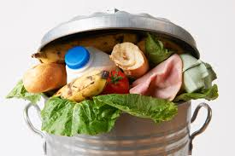

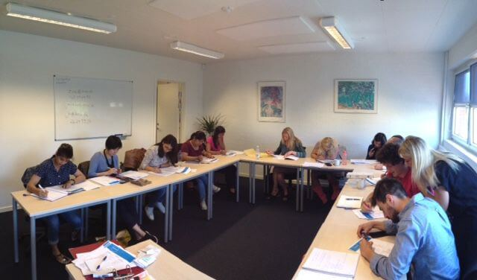

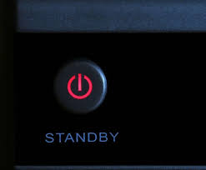

**PU - Produktudvikling i grundforløbet  
Odense Tekniske Gymnasium, 2018**

Indholdsfortegnelse

Produktudvikling i grundforløbet. 3

Bæredygtighed i skoledagen 4

Undervisningslokalet 5

Greb til børn 6

Adfærd 7

Praktiske forhold 8

Prøven 8

Problemformulering eksempler 9

## Produktudvikling i grundforløbet.

PU forløbet er et samspilsforløb mellem teknologi, samfundsfag og teknikfag. Forløbet tager udgangspunkt i et meget aktuelt samfundsemne, nemlig bæredygtighed. Projektet omhandler udvikling af et produkt til en eksisterende person eller målgruppe, der har et konkret problem.

Den valgte person eller målgruppe kan være en eller flere af de ældre elever på skolen og/eller en person, I kender, et familiemedlem, en nabo eller lignende. Når I har fundet en god problemstilling og en kontaktperson, skal I vælge at arbejde videre med et af de tre oplæg

1. Undervisningslokalet
2. Udemiljøet
3. Adfærd

I skal arbejde med problembaseret læring (PBL), hvor I kommer igennem de første faser i et produktudviklingsforløb. Disse er problemidentifikation, problemanalyse og produktprincip.

I PU forløbet vil der være delafleveringer og hjemmearbejde, som dokumenterer jeres arbejde. I skal udvælge et antal af disse og fremlægge dem ved en afsluttende individuel prøve.

## Bæredygtighed i skoledagen

Den mest kendte definition på begrebet bæredygtighed stammer fra rapporten ’Vores fælles fremtid’, også kaldet Brundtlandrapporten fra 1987. Her defineres bæredygtig udvikling som ’en udvikling, der sikrer menneskers nuværende behov uden at forringe fremtidige generationers mulighed for at opfylde deres’[1]. Eller man kan sige, at ’vi skal give jorden videre til næste generation i lige så god stand, som vi overtog den’[2].

Vi påvirker jorden i alt, hvad vi gør. Vores energiforbrug, transport, håndtering af affald, indkøbsvaner og meget mere. Mange gange skal der ikke ret meget til for at gøre tingene på en mere hensigtsmæssig måde. Men ofte skyldes en manglende adfærdsændring, at vi ikke ved bedre. At vi ikke er klar over, hvilke konsekvenser vores adfærd har.

Er du f.eks. klar over, at standby-forbruget for elektriske apparater kan udgøre helt op til 15% af det årlige elforbrug?[3] Eller at det samlede madspild i Danmark er på 700.000 tons om året?[4]

Vidste du, at 20-25 % af en gennemsnitsdanskers CO2-regnskab kommer fra fødevareforbruget? Og at det ikke er ligegyldigt, om du spiser oksekød, kyllingekød eller slet ingen kød? For eksempel udleder produktion af 1 kg gulerødder 0,1 kg CO2, mens tallet for produktion af 1 kg oksekød er 194 gange højere![5]

Når du skal bevæge dig fra A til B, påvirker det også miljøet, medmindre det foregår til fods eller på cykel. Så selv om mor eller far er taget på ferie, og bilen står i carporten, er der ingen grund til at prioritere den over cyklen. Dine 5 km til og fra skole i bil vil udlede 480 g CO2, og du vil ikke få din daglige motion[6].

Hver eneste dansker smider hver uge 8 kg affald ud. Det bliver til knap 450 kg om året. Det meste brændes op på et forbrændingsanlæg, men kunne affaldet have været genbrugt? F.eks. metaller og plast hører til de ikke-fornybare ressourcer, og ved at brænde dem af i stedet for at genanvende dem, er de tabt for de fremtidige generationer.[7]

Skoledagen, som fylder meget i en gymnasieelevs liv, kan også gøres mere bæredygtig. Måske skal der udvikles nye produkter, eller måske skal der arbejdes på at ændre adfærd. Selv om vanerne i dag ikke er de bedste, er det ikke for sent at gøre noget godt for dig selv - eller for vores klode. Du skal trods alt bruge den de næste 65 år.[8]

## Undervisningslokalet

Undervisning i både folkeskoler og gymnasier har det samme udgangspunkt: klasseværelset. Her fortæller læreren, og eleverne lytter, eller eleverne arbejder enkeltvis eller i grupper.

De fleste undervisningslokaler er indrettet som en firkant – typisk med en dør, en række vinduer, og en tavle på en væg. Det er ikke altid det bedste miljø for en 8 timers skoledag. Det bliver ikke bedre, hvis lokalerne tilmed har dårligt indeklima[9], er bygget af mindre gode materialer eller har en dårlig akustik. Man kan ikke rive alt ned og starte forfra, så hvordan kan vi indrette undervisningslokalet, så det fremmer elevernes koncentration og arbejdsevne?

*Kan I udvikle et bæredygtigt produkt som kan være med til at fremme elevernes koncentration og arbejdsevne? Det kan være en stor ting, som en radikal ændring af klasselokalet/skolemiljøet[10], en lille ting som planter[11], eller måske noget midt i mellem.*

**I dette projekt skal I**

* formulere en problemstilling der omhandler ”Undervisningslokalet”
* indsamle og bearbejde informationer, så I kan dokumentere jeres problemstilling
* foreslå, hvordan problemet kan løses.

## 

## Udemiljøet

I 1814 blev Almueskolen indført ved lov og alle børn fik undervisningspligt fra de var syv år til de blev konfirmeret[12]. Siden da har undervisning i Danmark været baseret på klasseundervisning under tag, men både nye ideer og nye teknologier har åbnet op for anden undervisning end klasseundervisning. Men selv i det 21. årh. afhænger god undervisning af gode faciliteter. Hvordan kan vi bruge skolens omkringliggende arealer, således at undervisningen kan flytte udenfor?[13] Kan et udendørs amfiteater afløse auditoriet? Kan der laves grupperum i en labyrint? Hvordan påvirker grønne miljøer elever og undervisere i en hektisk hverdag? Hvordan kan man implementere mere motion og bevægelse, som fremmer trivsel og læring?[14] Kan man trække paralleller fra de positive resultater fra folkeskolen[15] til gymnasiet?

*Kan I udvikle et bæredygtigt produkt, der hjælper gymnasieleverne til en bedre arbejdsdag ved at inddrage udendørsarealerne i undervisningen?*

**I dette projekt skal I**

* formulere en problemstilling der omhandler ”Udemiljøet”
* indsamle og bearbejde informationer, så I kan dokumentere jeres problemstilling
* foreslå, hvordan problemet kan løses.

## Adfærd

De gode vaner – eller de dårlige – skabes tidligt i livet. De vaner vi lærer hjemmefra, tager vi med videre, og de påvirker den adfærd vi udviser i skolen, i fritiden, og senere hen på arbejdspladsen. Dårlige vaner giver i mange tilfælde et negativt aftryk på miljøet, og hvis de gentages tilstrækkelig mange gange igennem et helt liv, kan selv små ting få stor betydning.

Vaner kan være mange ting. Husker du at slukke for lyset, når du forlader et lokale? Slukker du for computeren og fjernsynet, når du ikke bruger dem, eller står de altid på stand-by? Køber du nyt tøj, også selv om du egentlig ikke har brug for det? Spiser du din medbragte madpakke, eller smider du den i skraldespanden og køber i stedet mad i kantinen?

Et af de største problemer er, at selv om de unge ved, at øget CO2-udledning påvirker klimaet, så handler de ikke derefter.[16] Når Danmark tilmed har den femtestørste CO2-udledning i EU[17], bliver udfordringen blot endnu større.

*Kan I udvikle et produkt, der kan være med til at give unge bedre vaner?*

**I dette projekt skal I**

* formulere en problemstilling der omhandler ”Adfærd”
* indsamle og bearbejde informationer, så I kan dokumentere jeres problemstilling
* foreslå, hvordan problemet kan løses.





## Praktiske forhold

* I skal arbejde i de grupper, som teknologilærerne har inddelt jer i.
* I skal til en individuel prøve i PU-forløbet i uge 43 eller 44.

## Prøven

Der afholdes en intern individuel mundtlig prøve af ca. 20 minutters varighed med to lærere, heraf mindst én af jeres egne lærere. Den karakter, I opnår ved prøven, tæller med vægtningen 0,25 på jeres eksamensbevis (A-fag vægter 2, B-fag 1½, og C-fag 1).

Inden prøven skal I samle et antal udvalgte afleveringer i en elektronisk mappe. De udvalgte afleveringer skal demonstrere, at I kan

* identificere og undersøge et problem i en samfundsmæssig sammenhæng ved brug af relevante metoder, herunder indsamling, kritisk vurdering og anvendelse af kvantitative og kvalitative data
* udforme en håndterbar problemformulering
* generere idéer
* opstille begrundede krav til løsninger, herunder tekniske krav
* udarbejde et udkast til et produkt og begrunde, i hvilken grad det lever op til de stillede krav og løser problemet
* dokumentere projektets faser og resultater
* dokumentere og reflektere over gruppens arbejdsproces

Prøven indledes med en fremlæggelse af projektgruppens arbejde og resultater, og former sig derefter som en uddybende faglig samtale mellem eleven og eksaminatorerne. Fremlæggelsen må højst vare halvdelen af eksaminationstiden.

Der gives én karakter, som er en helhedsvurdering af i hvor høj grad I opfylder de faglige mål ovenfor.

## 

1. <http://denstoredanske.dk/Natur_og_milj%C3%B8/%C3%98kologi/b%C3%A6redygtig_udvikling>
2. <http://heleverdeniskole.dk/laeseraketten/hvad-betyder-baeredygtighed/>
3. <https://newsbreak.dk/standby-stroem-koster-dig-kassen/>
4. <http://stopspildafmad.org/om-madspild/madspild-i-tal/>
5. <https://videnskab.dk/miljo-naturvidenskab/sadan-pavirker-din-mad-klimaet>
6. <https://www.greenmatch.dk/blog/2016/03/saa-meget-bruger-du-i-co2-naar-du-rejser>
7. <http://www.dn.dk/vi-arbejder-for/baeredygtighed/affald/>
8. Gennemsnitslevealderen er i 2018 opgjort til 79,0 år for mænd og 82,9 år for kvinder (Danmarks Statistik).
9. <http://nyheder.tv2.dk/samfund/2016-08-15-se-listen-disse-115-danske-skoler-har-problemer-med-arbejdsmiljoeet>
10. <http://esdhweb.ucl.dk/349022.3253%20-%20Designguide%20Rum%20og%20indretning%20UCL_h%C3%B8jopl.pdf>
11. <https://www.dr.dk/nyheder/viden/naturvidenskab/grafik-opgrader-din-sundhed-med-de-rette-stueplanter>
12. <https://www.dr.dk/ligetil/1800-tallet-folkeskolen-bliver-foedt>
13. Læs om udeskoler <http://www.skoven-i-skolen.dk/content/hvad-er-udeskole>
14. <https://skoleidraet.dk/nyheder/ny-forskning-siger-det-igen-bevaegelse-fremmer-trivsel-og-laering>
15. <https://centerforboernognatur.dk/dokumenter/Fakta_om_potentialer_ved_b_rns_brug_af_naturen_til_web.pdf>
16. <https://nyheder.ku.dk/alle_nyheder/2012/2012.6/viden_om_co2_paavirker_ikke_unge/>
17. <https://videnskab.dk/naturvidenskab/danske-husstande-har-eus-femtestoerste-co2-aftryk>